Škoda predstavuje prvé interiérové skice a oznamuje dátum svetovej premiéry elektrického modelu Epiq

› Škoda odhaľuje prvý model s interiérom od základu navrhnutým v duchu Modern Solid – v minimalistickom štýle a s prehľadným usporiadaním
› Svetová premiéra plne elektrického kompaktného SUV crossoveru je naplánovaná na 19. mája 2026 od 14:00.

Bratislava, 4. mája 2026 - Škoda Auto necháva nahliadnuť do interiéru nového modelu Epiq. Najdostupnejšie plne elektrické kompaktné SUV je prvým sériovo vyrábaným modelom Škoda, ktorý je od základu navrhnutý v duchu dizajnového jazyka Modern Solid zameraného na minimalistický štýl a prehľadné usporiadanie. Svetová premiéra sa uskutoční v Zürichu 19. mája 2026 od 14:00.

Interiér modelu Epiq je od základov navrhnutý podľa dizajnového jazyka Modern Solid. Interiérové skice sprostredkúvajú prvé dojmy z dizajnu s jasne definovanými hranami, ktorý stavia na čistom vzhľade a jednoduchej orientácii. Horizontálne usporiadanie interiéru opúšťa konvenčné poňatie prístrojovej dosky a zvýrazňuje pocit priestrannosti a vzdušnosti. Ambientné osvetlenie interiéru prepožičiava útulnú atmosféru.

Prehľadné usporiadanie umožňuje vodičovi aj spolujazdcovi prístup k intuitívnemu ovládaniu. Otvorená odkladacia schránka podčiarkuje praktické poňatie interiéru, zatiaľ čo voľne stojaca stredová konzola poskytuje priestor na komfortné bezdrôtové nabíjanie. Udržateľné materiály sú použité na jednotlivých častiach interiéru v súlade s celkovým prístupom Modern Solid.

Škoda Epiq bude hrať kľúčovú rolu pri zdvojnásobení portfólia plne elektrických modelov Škoda v roku 2026. Ako súčasť európskej rodiny mestských vozidiel v rámci Brand Group Core skupiny Volkswagen prispeje tento plne elektrický SUV crossover k sprístupneniu elektrickej mobility širším skupinám zákazníkov.

Svetová premiéra modelu Škoda Epiq prebehne v Zürichu v utorok 19. mája 2026 od 14 hodín.

Pre ďalšie informácie, prosím, kontaktujte:
Zuzana Kubíková, PR manager Škoda Auto Slovensko s.r.o.
M: +421 904 701 339
zuzana.kubikova2@skoda-auto.sk

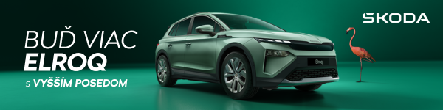
 | /SkodaAutoSK |  | /SkodaAutoSK

Fotografie k téme:
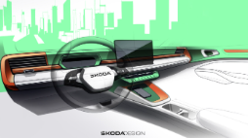 | Škoda predstavuje prvé interiérové skice a oznamuje dátum svetovej premiéry elektrického modelu Epiq  Interiérové skice sprostredkúvajú prvé dojmy z dizajnu s jasne definovanými hranami, ktorý stavia na čistom vzhľade a jednoduchej orientácii.  Download Zdroj: Škoda Auto
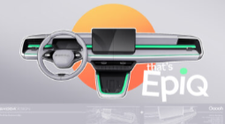 | Škoda predstavuje prvé interiérové skice a oznamuje dátum svetovej premiéry elektrického modelu Epiq  Horizontálne usporiadanie interiéru opúšťa konvenčné poňatie prístrojovej dosky a zvýrazňuje pocit priestrannosti a vzdušnosti.  Download Zdroj: Škoda Auto

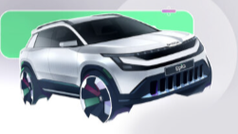 | Škoda predstavuje prvé interiérové skice a oznamuje dátum svetovej premiéry elektrického modelu Epiq  Ako súčasť európskej rodiny mestských vozidiel v rámci Brand Group Core skupiny Volkswagen prispeje Škoda Epiq k sprístupneniu elektrickej mobility širším skupinám zákazníkov.  Zdroj: Škoda Auto  Download Zdroj: Škoda Auto
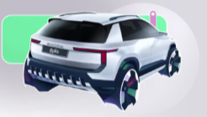 | Škoda predstavuje prvé interiérové skice a oznamuje dátum svetovej premiéry elektrického modelu Epiq  Škoda Epiq bude hrať kľúčovú rolu pri zdvojnásobení portfólia plne elektrických modelov Škoda v roku 2026. Svetová premiéra prebehne v Zürichu v utorok 19. mája 2026 od 14 hodín.  Download Zdroj: Škoda Auto

Škoda Auto
› sa v novom desaťročí úspešne riadi stratégiou „Next Level Škoda Strategy“;
› sa usiluje o to, aby sa do konca dekády zaradila medzi tri najpredávanejšie značky v Európe tým, že zákazníkom ponúka to najlepšie z oboch svetov prostredníctvom radu atraktívnych modelov s plne elektrickými, hybridnými a spaľovacími pohonnými jednotkami;
› efektívne využíva potenciál na dôležitých rastových trhoch ako je India a severná Afrika, Vietnam a región ASEAN;
› v súčasnosti zákazníkom ponúka 12 modelových radov osobných automobilov: Fabia, Scala, Octavia, Superb, Kamiq, Karoq, Kodiaq, Elroq, Enyaq, Slavia, Kylaq a Kushaq;
› v roku 2025 dodala zákazníkom po celom svete viac ako 1 040 000 vozidiel;
› je už viac ako 30 rokov súčasťou koncernu Volkswagen, jedného z globálne najúspešnejších výrobcov automobilov;
› je súčasťou Brand Group CORE, organizačnej fúzie objemových značiek koncernu Volkswagen, ktorej cieľom je dosiahnutie spoločného rastu a významné zvýšenie celkovej efektivity všetkých piatich objemových značiek;
› samostatne vyvíja a vyrába komponenty ako batériové systémy pre platformu MEB, motory a prevodovky pre ďalšie značky koncernu Volkswagen;
› prevádzkuje tri výrobné závody v Českej republike, má výrobné kapacity v Číne, na Slovensku a v Indii, väčšinou prostredníctvom koncernových partnerstiev, ďalej taktiež na Ukrajine v spolupráci s lokálnym partnerom;
› celosvetovo zamestnáva viac než 40 000 ľudí a je aktívna na viac ako 100 trhoch.

